MINISTERO DELL’ISTRUZIONE, DELL’UNIVERSITA’ E DELLA RICERCA
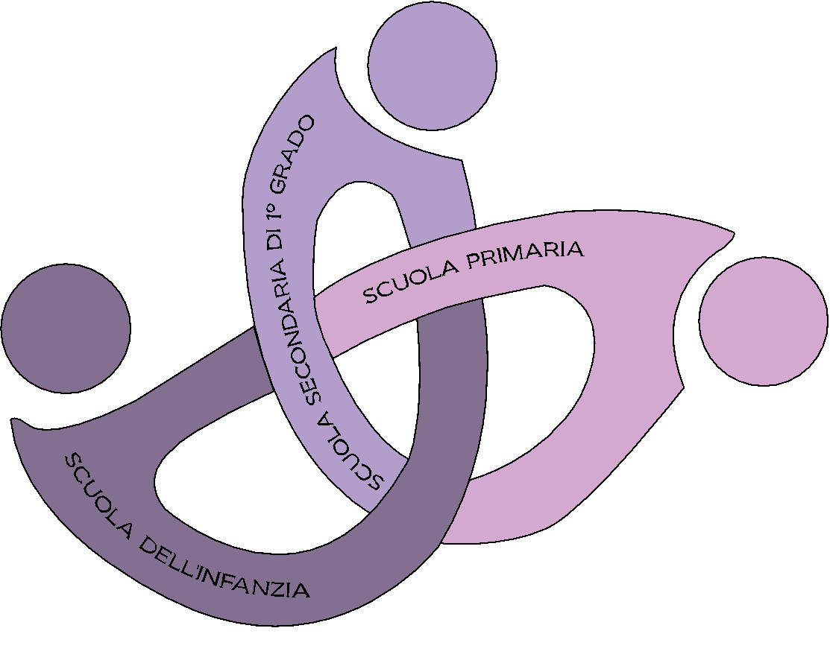
ISTITUTO COMPRENSIVO STATALE “RITA LEVI-MONTALCINI”
BAGNOLO CREMASCO
26010 Vicolo Clavelli, 28 - Tel. 0373-648107 – CM CRIC82800E
Email: CRIC82800E@istruzione.it - PEC: CRIC82800E@pec.istruzione.it

Spett.le
Istituto Comprensivo
“Rita Levi Montalcini”
di Bagnolo Cremasco

Oggetto: Richiesta nulla osta.

Alunno/a _______________________________________________________________

nato/a a ____________________________________ prov. ______ il ______________

Il/La sottorscritto/a _______________________________________________________

genitore dell’alunno/a ____________________________________________________

frequentante la classe ______ sezione _________ presso la Scuola
□ Primaria di □ Bagnolo Cremasco
□ Secondaria di I^ Grado □ Chieve
□ Monte Cremasco
□ Vaiano Cremasco

chiede
la concessione del nulla-osta, affinché possa iscrivere il/la figlio/a presso
l’Istituto ___________________________ di _____________________________
nella classe ______
□ Scuola Primaria □ Scuola Secondaria di I^ Grado
anno scolastico _______/_______

per i seguenti motivi:
______________________________________________________________________________________________________________________________________________
_______________________________________________________________________

Data, ____________________
Firma _________________________________
Firma _________________________________

